UHF RFID  读写模块  VM-5F | 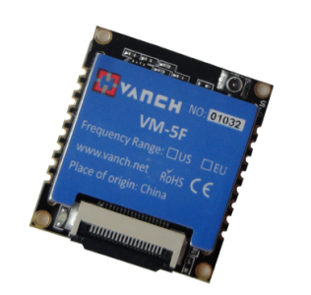

产品特性
- 使用业内极具性价比的韩国PR9200芯片，输出功率达到26dBm;
- 超低功耗，宽温度设计；
- 支持符合ISO-18000-6C（EPC G2）协议标准；
- 工作频率865-868MHZ，902-928MHZ(可按不同的国家或地区要求调整)；
- 配置2dbi体积为40*40mm陶瓷天线识读距离可以达到2米以上，是应用RFID读写器开发应用集成最佳选择；
- 应用于超高频手持机、平板、发卡器、一体机以及需要嵌入小型超高频模块的打印终端，模块体积小、功耗低，是嵌入式RFID读写器的优先选择；

规格参数

规 格 描 述
产品型号(订购代码) | VM-5F
性 能 指 标
频率范围 | 865-868MHZ，902-928MHZ（随国家或地区不同可以调整）
调频方式 | 广谱调频（FHSS）或定频，可软件设置
射频输出 | 18-26 dBm可调
接口 | TTL Uart接口、韦根26、韦根34
GPIO | 2路输入 2路输出 (3.3V 电平)
通讯波特率 | 115200 bps（默认并推荐）、38400bps
工作区域支持 | 美国、加拿大和其它符合美国FCC认证标准的地区  欧盟和其它符合ETSI EN 302 208的地区  中国大陆、日本、韩国、马来西亚、台湾
标 签 操 作 性 能
读写距离 | 读取距离>250cm，写入距离>20cm
读写时间 | 平均每单字(32bits)读取时间6ms，平均每单字(32bits)写入时间50ms；
空中接口协议 | EPCglobal UHF Class 1 Gen 2/ISO-18000-6C
盘存标签峰值速度 | > 50张/秒
标签缓存区 | 200张标签 @ 96 bit EPC
标签RSSI | 支持
机 械 电 气 性 能
工作电压 | 直流电3.5-5V
待机状态电流 | <80mA (EN 脚高电平)；
睡眠状态电流 | <100uA (EN 脚低电平)
工作电流 | 260mA @ 3.5V (26 dBm Output，25°C)  110mA @ 3.5V (18 dBm Output，25°C)
启动时间 | <100mS
工作温度 | - 20 °C - + 70 °C
存储温度 | - 20 °C - + 85 °C
散热方式 | 空气冷却(无需外置散热片）

